OBSERVACIONES DEL LA PRACTICA

Estudiante Juan Sebastián Ortega Cod 202021703

Estudiante Yesid Camilo Almanza Cod 201921773

1. ¿Cuáles son los mecanismos de interacción (I/O: Input/Output) que tiene el **view.py** con el usuario?

-En primera instancia existe un **Menu Principal** formado mediante un ciclo de tipo *while* que se ejectura al vez que se abre el programa, este cuenta tanto con inputs como con outputs y es el principal medio de comunicación entre el ususario y el programa.

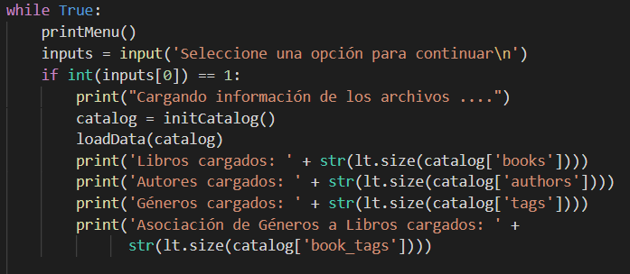

Figura 1: Menu Principal de view.py

|  |  |  |  |
| --- | --- | --- | --- |
| **INPUT** | **Descripción INPUT** | **OUTPUT** | **Descripción OUTPUT** |
| **N/A:** Se inicia la aplicación y se ejecuta el ciclo del Menu Principal |  | **Función:**  printMenu() | Menu que le muestra al usuario las opciones disponibles en la aplicación y relaciona cada una de estas con un número determinado. Es mostrado mediante el uso de varios print(). |
| -Opción del menu a ingresar  **(input = 1)** | Se produce una comunicación entre el view y el controller con el objetivo de cargar el catalogo de libros. | **Menu Principal:**  Múltiples prints que informan acerca del catalago de libros cargados. | Se retorna al usuario el total de: libros cargados, autores cargados, géneros cargados y la asociación de géneros a libros cargados. |
| * Opción del menú a ingresar **(input = 2)** * Top de libros a buscar **(number)** | -Con el catálogo ya cargado, el ususario le indica al programa que desea encontrar un top de los libros cargados (input = 2) printBestBooks(books) .  -El usuario le indica al programa el número de libros que desea que aparezca en el top (number).  Se ejecuta la función printBestBooks. | **Función:**  printBestBooks(books) | Se le retorna al ususario la información de los mejores libros que entran al top de longitud *number.*  Se le informa al usuario sobre el nombre, isbn y rating de cada libro dentro del top. |
| * Opción del menú a ingresar **(input = 3)** * Nombre del autor a buscar **(authorname)** | **-**El usuario le indica al programa que desea consultar los libros de un autor determinado  (input =3).  -El usuario le indica al programa el nombre del autor determinado (authorname)  Se ejecuta la función printAuthorData(author) | **Función:** printAuthorData(author) | Se le retorna al usuario el nombre del autor encontrado, el promedio de su rating, el total de sus libros y la información de estos.  Si no se encuentra nombre del autor, también se le informa mediante un mensaje. |
| -Opción del menú a ingresar **(input = 4)**  -Etiqueta que se desee buscar **(label)** | **-** El usuario le indica al programa que desea saber el número de libros bajo una etiqueta determinada (input = 4)  -El usuario le indica al programa el nombre de la etiqueta (label) | **menuPrincipal:** Multiples prints le informan al ususario sobre el total de libros relacionados a la etiqueta ingresada. | Se le retorna al usuario el número total de libros que contienen la etiqueta ya ingresada. Si no se encuentra la etiqueta, se retorna un mensaje de error. |

1. ¿Cómo se almacenan los datos de **GoodReads** en el **model.py**?

Los datos de la base de datos *GoodReads* se almacenan mediante el uso de un diccionario cuya estructura y jerarquía está establecida por la función newCatalog que se observa a continuación:

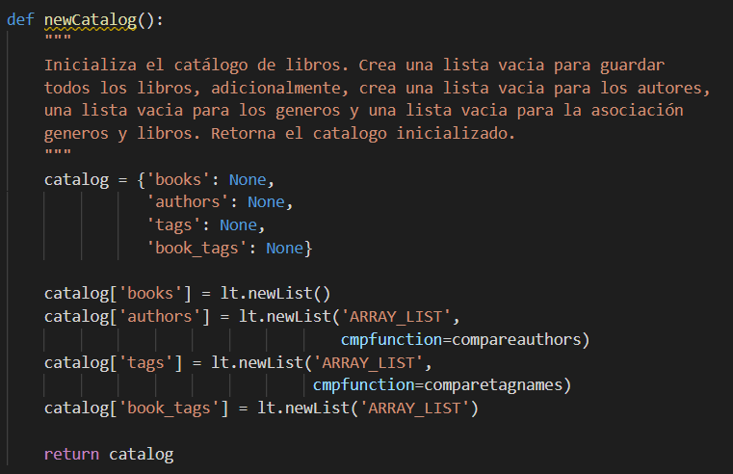

Figura 2: Estructura del diccionario de almacenamiento

De acuerdo con la función *newCatalog* los datos son almacenados en un diccionario que cuenta con 4 llaves: books, authors, tags y book_tags. Cada una de estas contiene una lista del tipo “ARRAY_LIST” donde se almacenará la información relacionada a cada libro dentro de la base de datos.

1. ¿Cuáles son las funciones que comunican el **view.py** y el **model.py**?

Todas las funciones que hacen parte del archivo **controller.py** sirven como vehículo para comunicar tanto INPUTS como OUTPUTS entre el **view.py** y el **model.py**. Estas funciones se subdividen en los siguientes grupos:

|  |  |  |
| --- | --- | --- |
| **Objetivo** | **Funciones Incluidas** | **Descripción** |
| Inizializar el catalogo de libros | -initCatalog() | Esta función es invocada al elegir la opción 1 dentro del Menu Principal del view.py. Esta le indica al model.py que debe prepararse para cargar los datos. |
| Cargar los datos | -loadData()  -loadBooks()  -loadTags()  -loadBooksTags() | Este set de funciónes también es invocado al elegir la opción 1 dentro del menú principal del view.py. Este le indica al model.py que debe cargar los datos en sus diferentes secciones. |
| Funciones de Consulta y Ordenamiento | -sortBooks(catalog)  -getBooksbyAuthor(catalog, authorname)  -getBestBooks(catalog, number)  -countBooksbyTag(catalog, tag) | Las funciones aquí presentadas son invocadas cuando el usuario escoge opciones específicas en el view.py y su objetivo es comunicarle al model que debe realizar dichas opciones específicas que ha solicitado el ususario. |

1. ¿Cómo se crea una lista?
2. ¿Qué hace el parámetro **cmpfunction=None** en la función **newList()**?
3. ¿Qué hace la función **addLast()**?
4. ¿Qué hace la función **getElement()**?
5. ¿Qué hace la función **subList()**?
6. ¿Observó algún cambio en el comportamiento del programa al cambiar la implementación del parámetro **“ARRAY_LIST”** a **“SINGLE_LINKED”**?